Сабақтың тақырыбы: Сүйекті балықтар класы
Мақсаты: 1. Оқушыларға балықтардың сыртқы және ішкі құрылысы,
көбеюі, түрлері және кәсіптік маңызы туралы жалпы
түсінік беру.
- Шеміршекті және сүйекті балықтарды өзара салыстыра
отырып, оқушылардың ойлау қабілеттерін қалыптастыру.
- Адамгершілікке, ұйымшылдыққа, табиғатты қорғауға
тәрбиелеу.
Сабақтың түрі: аралас сабақ.
Сабақтың әдіс-тәсілі: ойын, сұрақ-жауап, үлестірме материалдармен жұмыс, кесте, тірек –сызбалармен жұмыс
Құрал-жабдықтар: Интерактивті тақта, кестелер,үлестірме қағаздар.
I Ұйымдастыру кезеңі
Оқушыларды түгендеу, назарларын сабаққа аудару.
II Үлестірме қағаздар арқылы үй жұмысын тексеру.
Артында сұрақтар жасырылған әртүрлі балықтардың
суретін таңдау арқылы жауап береді
- Омыртқалыларға қандай жануарлар жатады?
- Шеміршекті балықтардың денесі қандай бөлімдерден тұрады?
- Балықтарда қандай жүзбеқанаттар бар?
- Шеміршекті балықтардың сыртқы құрылысына тән белгілер
- Шеміршекті балықтардың қаңқасы қандай бөлімдерден тұрады?
- Олар қандай класс тармақтарына бөлінеді?
III Жаңа сабақ
1. Интерактивті тақтадан балықтар тіршілігі жөнінде видеороликпен танысады.
2. Одан соң балықтың ішкі құрылысы жайындағы сурет –тапсырманы интерактивті тақтадан орындайды. Онда ішкі құрылысындағы мүшелері бағыттауыштармен ғана беріледі,оқушы атауларын өздері жазады.

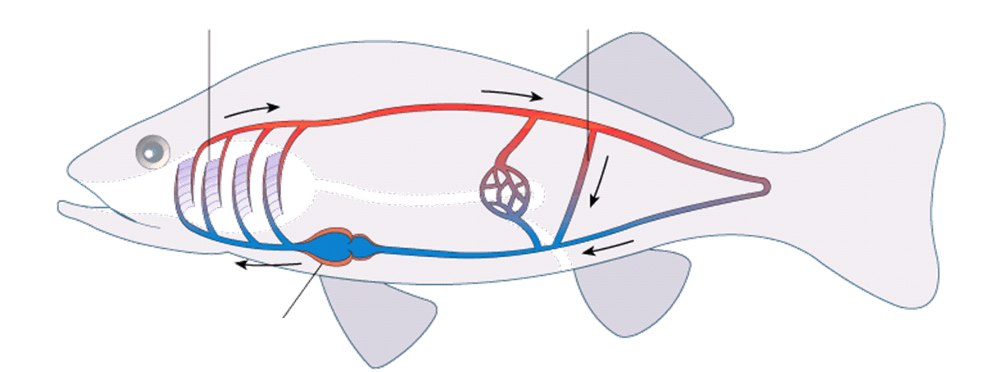

Балықтар әлемі туралы видеоролик көрсетіледі.
3. Тірек –сызбаларды орындайды.

Жүзбеқанаттар

Арқа қанат,құйрық қанат, жұп көкірек, жұп құрсақ, аналь қанаты.
Сүйекті балықтардың класс тармағы

Сәулеқанаттылар
Қалаққанаттылар
Қостыныстылар
саусаққанаттылар

4.Сәйкестендіру тесті.
Патша балық бекіре
Өрістегіш бахтах
Бір рет уылдырық мөңке
шашады
Марқакөл балығы латимерия
Торсылдақ теңіз алабұғасы
Қосжынысты балық сүйекті балықтар
Саусақққанатты балық жеңсік албырт

5.Балықтарға байланысты айтылған халықтық ұғымдарды, мақал-мәтелдерді талдап түсіндіру.
1. «Бекіренің бал татыған еті»
2. «Бекіренің бес кеспесі»
3. «Бекіренің басы тасқа тимей,қайтпайды»
4. «Балдырлы көлде балық көп»
5. «Балық басынан шіриді»
Қорытынды кезеңінде шеміршекті балықтар мен сүйекті балықтарға тән белгілердің тұсындағы сандарды қояды және ұқсастығын кесте арқылы салыстырады.

шеміршекті балықтар | ұқсастығы | Сүйекті балықтар

1. қорытпа, шоқыр,пілмай,латимерия,
2. Жұпбалық,тұтасбас,акула
3. терісі ірі қабыршақтармен қапталған
4. терісі плакоидты қабыршақтармен қапталған
5. желбезегінің сыртында сүйекті қақпағы бар
6. желбезек саңыауы тікелей сыртқа ашылады
7. тоқ ішегі мен аш ішегінің шекарасында ұсақ тұйық өскіндері бар.
8. тұмсығы алға созылыңқы
9 торсылдағы болады
10 клоакасы бар
11 аналь тесігі бар
12 іштей ұрықтанады
13 сырттай ұрықтанады
14 уылдырығының саны көп
15 уылдырығының саны аз

Үйге тапсырма: Сүйекті балықтар класы. Бекіре туралы хабарлама дайындау.

